Министерство науки и высшего образования Российской Федерации

Федеральное государственное автономное образовательное учреждение

высшего образования

«СЕВЕРО-КАВКАЗСКИЙ ФЕДЕРАЛЬНЫЙ УНИВЕРСИТЕТ»

Институт цифрового развития

Кафедра инфокоммуникаций

**ОТЧЕТ**

**ПО ПРАКТИЧЕСКОЙ РАБОТЕ №15**

**дисциплины «Программирование на Python»**

|  |  |  |  |
| --- | --- | --- | --- |
|  | | Выполнил:  Лейс Алексей Вячеславович  2 курс, группа ИВТ-б-о-22-1,  09.03.01 «Информатика и вычислительная техника», направленность (профиль) «Программное обеспечение средств вычислительной техники и автоматизированных систем»  _______________________________  (подпись) | |
|  | | Руководитель практики: кандидат тех. наук доцент кафедры инфокоммуникаций: Воронкин Р.А  _______________________________  (подпись) | |
|  | |  | |

Отчет защищен с оценкой ___________ Дата защиты__________________

Ставрополь, 2023 г.

**Тема:** Декораторы функций в языке Python

**Цель работы:** приобретение навыков по работе с декораторами функций при написании программ с помощью языка программирования Python версии 3.x.

**Порядок выполнения работы:**

Пример из лабораторной работы с декораторами

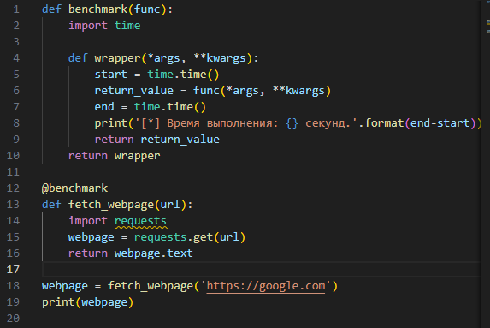

Индивидуальное задание:

Объявите функцию, которая принимает строку на кириллице и преобразовывает ее в латиницу, используя следующий словарь для замены русских букв на соответствующее латинское написание:

t = {'ё': 'yo', 'а': 'a', 'б': 'b', 'в': 'v', 'г': 'g', 'д': 'd', 'е': 'e', 'ж': 'zh', 'з': 'z', 'и': 'i', 'й': 'y', 'к': 'k', 'л': 'l', 'м': 'm', 'н': 'n', 'о': 'o', 'п': 'p', 'р': 'r', 'с': 's', 'т': 't', 'у': 'u', 'ф': 'f', 'х': 'h', 'ц': 'c', 'ч': 'ch', 'ш': 'sh', 'щ': 'shch', 'ъ': '', 'ы': 'y', 'ь': '', 'э': 'e', 'ю': 'yu', 'я': 'ya'} t = {'ё': 'yo', 'а': 'a', 'б': 'b', 'в': 'v', 'г': 'g', 'д': 'd', 'е': 'e', 'ж': 'zh', 'з': 'z', 'и': 'i', 'й': 'y', 'к': 'k', 'л': 'l', 'м': 'm', 'н': 'n', 'о': 'o', 'п': 'p', 'р': 'r', 'с': 's', 'т': 't', 'у': 'u', 'ф': 'f', 'х': 'h', 'ц': 'c', 'ч': 'ch', 'ш': 'sh', 'щ': 'shch', 'ъ': '', 'ы': 'y', 'ь': '', 'э': 'e', 'ю': 'yu', 'я': 'ya'}

Функция должна возвращать преобразованную строку. Замены делать без учета регистра (исходную строку перевести в нижний регистр – малые буквы). Определите декоратор с параметром chars и начальным значением " !?" , который данные символы преобразует в символ "-" и, кроме того, все подряд идущие дефисы (например, "--" или "---" ) приводит к одному дефису. Полученный результат должен возвращаться в виде строки. Примените декоратор со значением chars="?!:;,. " к функции и вызовите декорированную функцию. Результат отобразите на экране.

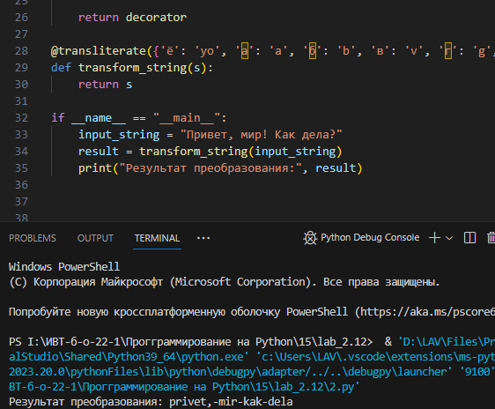

Ответы на вопросы:

1. **Что такое декоратор?**
   * Декоратор в Python - это функция, которая принимает другую функцию и расширяет ее функциональность, обычно без изменения ее кода. Декораторы часто используются для изменения поведения функций или добавления какой-то логики до или после их выполнения.
2. **Почему функции являются объектами первого класса?**
   * В Python функции считаются объектами первого класса, потому что они могут быть присвоены переменным, переданы как аргументы в другие функции, возвращены из функций и использованы в любых выражениях.
3. **Каково назначение функций высших порядков?**
   * Функции высших порядков в Python могут принимать одну или несколько функций в качестве аргументов и/или возвращать функцию в качестве результата. Это позволяет создавать более абстрактные и гибкие конструкции, такие как декораторы или функции, работающие с другими функциями.
4. **Как работают декораторы?**
   * Декораторы работают, оборачивая функцию, которую они декорируют, внутри дополнительной функции. Эта обертка может выполнять какие-то действия до или после вызова оригинальной функции. Декораторы применяются к функциям с использованием символа **@**.
5. **Какова структура декоратора функций?**
   * Структура декоратора состоит из определения функции-декоратора и применения его к целевой функции с использованием символа **@**. Пример:

pythonCopy code

def my_decorator(func): def wrapper(): print("Something is happening before the function is called.") func() print("Something is happening after the function is called.") return wrapper @my_decorator def say_hello(): print("Hello!") say_hello()

1. **Самостоятельно изучить как можно передать параметры декоратору, а не декорируемой функции?**
   * Параметры могут быть переданы декоратору, используя вложенные функции. В следующем примере **my_decorator** принимает параметр, который затем передается внутренней функции-обертке:

Вывод В ходе работы приобрел навыки по работе с декораторами функций при написании программ с помощью языка программирования Python версии 3.x.